Муниципальное бюджетное общеобразовательное учреждение «Начальная общеобразовательная школа №2»
г. Чебоксары Чувашской Республики
Предмет Окружающий мир
Класс 1 Д
Учитель Степанова Алёна Николаевна
Тема: Освободим планету от мусора.
Форма проведения: урок
Цель: учить определять источники возникновения мусора и способы его утилизации; учить соблюдать чистоту, формировать бережное отношение к окружающему миру.
1.Организационный момент. (1 мин) Здравствуйте ребята. Прозвенел уже звонок. Начинается урок. Мы друг к другу повернулись. И друг другу улыбнулись. Садитесь. Я желаю вам успешной работы на уроке. (Дети здороваются. Улыбаются. Настраиваются.)
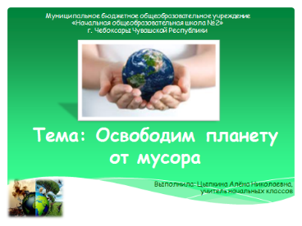
2. Актуализация знаний: а) работа с изображением Земли; б) Постановка целей на урок. (5 мин). Ребята, начнем наш урок со стихотворения Людмилы Витальевой. Наша Земля — голубая планета, Воздухом свежим и солнцем одета. Нет, вы поверьте, Земли голубей. От синевы рек, озёр и морей. Горы, равнины, леса и поля — Всё это наша планета Земля. Ветры поют, с облаками играя, Ливни шумят… И от края до края. Вы не найдёте чудесней на свете. Нашей прекрасной и доброй планеты!!! Обратите внимание на доску. Действительно, это планета. Но, что же случилось с ней? Кто мог это натворить? Как сделать так, чтобы она стала чистой? Ребята, нужно определиться с темой урока. Перед вами три темы. Посмотрите внимательно. Какая тема больше соответствует нашему уроку?
1. Освободим планету от мусора;
2. Планеты солнечной системы.
3. Куда улетают птицы зимой?

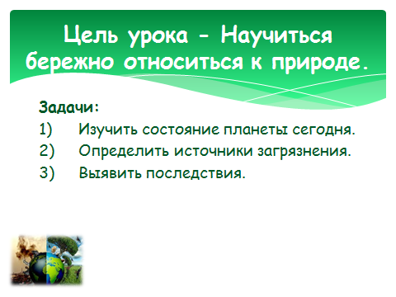
Отлично, молодцы. (За каждый правильный ответ дается возможность убрать «мусор» с изображения Земли.) С темой определились. А какую цель мы должны достичь в конце урока? Научиться бережно относиться к природе. Для этого нам помогут слова-помощники (Изучить. Определить. Выявить.) 1) Изучить состояние планеты на сегодняшний день. 2)Определить источники загрязнения. 3)Выявить последствия. (Учащиеся слушают стихотворение. На доске изображение Земли, заполненная «мусором». Отвечают на вопросы. Определяют, что это Земля, загрязненная мусором. Выбирают нужную тему: «Освободим планету от мусора.» Слова-помощники постепенно размещаются на доску. Дети с помощью слов-помощников определяют цель и задачи.)
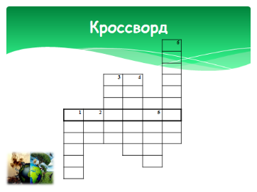
3. Открытие нового знания. а) Начало расследования. Каким бывает мусор? (4 мин). Не хотели ли бы вы провести расследование сегодня на уроке? Предлагаю выбрать из коллектива ученого-эколога, который будет помогать нам на протяжении всего урока. Для того, чтобы провести это расследование нам нужны необходимые знания. Для этого обратимся к нашему учебнику на стр. 76. изображена счастливая Злючка-Грязучка. Как вы понимаете ее кличку? Разгадаем КРОССВОРД, в котором еще раз определим виды мусора. Ученый-эколог, помоги пожалуйста определить, правильно ли разгадали кроссворд? (Ответы детей. Выбор следователя. Учащиеся отвечают на вопрос, какой мусор образуется после использования продуктов, изображенных в учебнике. Также разгадывают кроссворд. За правильный ответ ученый- эколог убирает 1 деталь мусора с загрязненной планеты.)
б) Откуда берется мусор? (3 мин). Откуда же появляется этот мусор? Есть предположения? Для того, чтобы нам разобраться в этом вопросе – обратимся к нашей рабочей тетради. Стр.55 упражнение №2. Как вы думаете, есть ли еще другие источники появления мусора. У вас на столе лежат листочки с текстами. Прочитав которые вы найдете ключевые слова к ответу. (Предположения детей о том, откуда берется мусор. Дети работают с раздаточным материалом группой по 4 человека.)
4. Физкультминутка (3 мин).
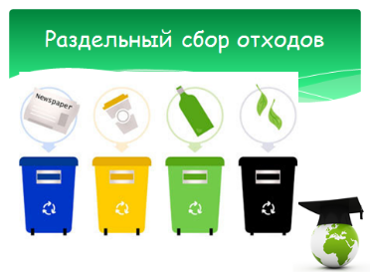
5. Практическая работа "Учимся правильно сортировать мусор". (12 мин). Ребята, вспомним цель нашего урока – Очистить планету от мусора. Я вам предлагаю поиграть в игру «Сортировка». На ваших столах лежат мусорные контейнеры: для стекла, для бумаги, для пластика и для бытовых отходов. Вам нужно отсортировать мусор и приклеить на соответствующее изображение контейнера. На все дается время 5 минут.
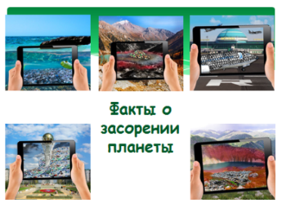
Ученый-эколог, правильно ли распределен мусор? А теперь я вам предлагаю узнать некоторые факты из нашей жизни, связанные с загрязнением окружающей среды. (Дети в командах сортируют мусор по видам, заклеивают на соответствующие контейнеры. Дети зачитывают факты с предложенных учителем картах.
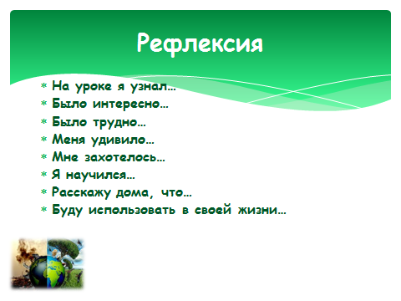
6. Обобщение и систематизация знаний. (9 мин) Какова была наша цель урока- Научиться бережно относится к природе. Достигнута ли цель урока? Выполнены ли поставленные задачи? Почему наша планета загрязняется? Откуда берется мусор? Как сделать так чтобы планета была чистой? Для подтверждения ваших ответов прочитаем вывод в учебнике на стр.77 «после использования продуктов питания.» (Ответы и выводы детей, Дети читают вывод в учебнике вслух. Цель – достигнута, задачи выполнены вознаграждение - ученый- эколог убирает все оставшиеся части мусора с загрязненной планеты).
7.Рефлексия (3 мин). Ребята, поделимся друг с другом, что нового узнали? Был ли урок интересен и полезен, если да, то чем?

